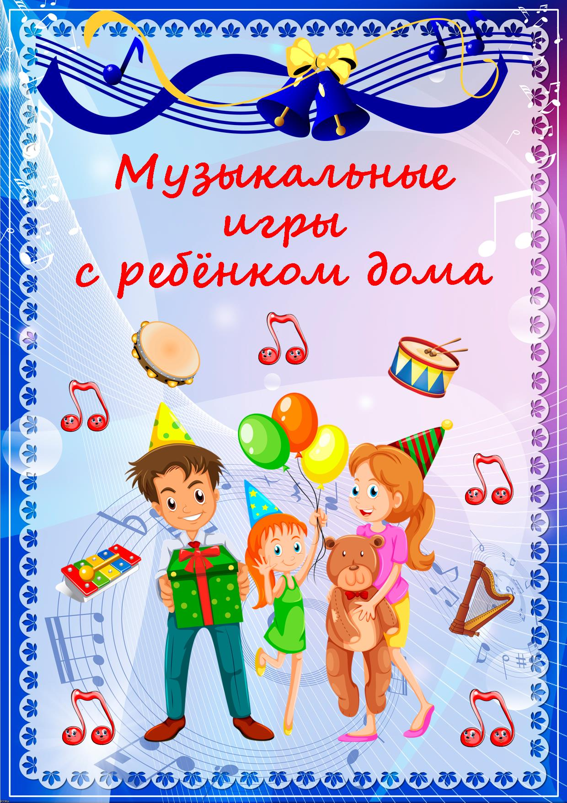Игра — основной способ обучения и воспитания дошкольников. И это не преувеличение. Игра — планета, на которой обитает ребёнок. Особенно ребёнок дошкольного возраста. Необходимо привить любовь к хорошей музыке, как серьёзной, так и лёгкой, развить музыкальный вкус. Что очень важно, так как музыка может оказывать на ребёнка как положительное, так и отрицательное воздействие.

Музыкальные игры оказывают влияние на развитие внимания, на формирование способности к восприятию информации.

В настоящее время проблемы с вниманием не редкость. Чаще всего недостаточная способность сосредоточиться имеет бытовые причины.

Дети обычно слишком много времени проводят у телевизора: яркие картинки, резкая музыка, быстрая смена действий перегружают и истончают нервную систему детей. Способность к восприятию заметно снижается, дети с трудом сосредоточиваются на одном задании продолжительное время.

Совместный музыкально-игровой досуг для ребенка может организовать любая мама или бабушка без специальной педагогической, музыкальной подготовки.

Родители часто спрашивают: «В какие музыкальные игры можно поиграть дома с детьми? Я предлагаю Вам несколько игр.

***«ГРОМКО - ТИХО ЗАПОЁМ»***

Игровым материалом может быть любая игрушка.

1. Ребёнку предлагается выйти на время из комнаты.

2. Взрослый прячет игрушку.

3. Задача ребёнка найти её, руководствуясь силой звучания песенки, которую начинает петь взрослый.

4.При этом громкость звучания: усиливается по мере приближения к игрушке, ослабляется по мере удаления от нее.

5. Затем взрослый и ребёнок меняются ролями.

***«НАУЧИ МАТРЁШЕК ТАНЦЕВАТЬ»***

Игровой материал: большая и маленькая матрёшки.

1. Взрослый отстукивает большой матрёшкой несложный ритмический рисунок, предлагая ребёнку воспроизвести его.

2. Затем образец ритма для повторения может задавать ребёнок взрослому.

***«РЕЛАКСАЦИЯ»***

А ещё под музыку можно очень хорошо фантазировать и расслабляться.

Лучше всего это делать перед сном или, когда ребёнка нужно успокоить.

Для этого выберите лёгкую спокойную мелодию. Попросите ребёнка:

— сесть или лечь в удобное для него положение;

— закрыть глаза;

— представить, что он попал в сказку.

Пусть это будет сказочный лес или поляна, или пляж, или всё, что вы захотите.

Начните рассказывать куда Вы с ним попали, и как здесь замечательно.

Пусть ребёнок расскажет, что он видит, и что он чувствует.

Следите за тем, чтобы элементы Вашего рассказа совпадали с темпом, настроением мелодии.

Например, если звучит отрывистая музыка:

— то пусть в этот момент в Вашем рассказе Вы встретите Зайчика.

— или будете перепрыгивать через небольшие лужицы.

А если мелодия плавная — можно представить себя:

— красивой бабочкой, порхающей над цветами.

— или плыть на лодочке.

***«КТО ЛУЧШЕ ИМИТИРУЕТ?»***

Кто лучше имитирует, изображая под весёлую музыку игру в мяч, в снежки, фигурное катание и т.п.

***«КУКЛА ТАНЦУЕТ И ОТДЫХАЕТ».***

Выявляем умение детей различать музыку - быстрая или медленная, громкая или тихая.

Игровой материал: кукла — игрушка.

Ребёнку дают игрушку — кукла. Звучит музыка. Если она тихая, медленная, спокойная, ласковая — дети укачивают куклу, а если быстрая, громкая, веселая, бодрая — дети танцуют с ней.

***«МУЗЫКАЛЬНЫЕ СОСУДЫ».***

Для игры нужны какие-либо одинаковые стеклянные сосуды: бутылки или стаканы и металлическая ложка, или вилка. Пусть в начале сосудов будет 2, чем старше ребенок, тем больше сосудов.

*Рассмотрим на примере бутылок.*

Наберите в одну бутылку немного воды, и постучите по горлышку бутылки ложкой, держа ее (ложку) за самый край. Попросите Вашего ребенка, с помощью воды и другой бутылки сделать такой же звук. Пусть Ваш малыш самостоятельно набирает какое-то количество воды в пустую бутылку, стучит по ней ложкой, и добивается нужного звука.

Подготовила:

музыкальный руководитель Дорофеева О. А.